第二章 會議內容
本會議第1天於2樓國際會議廳安排3場主題研討場次，第1場介紹有關杜拜之大眾運輸系統，包括正在興建中的捷運及輕軌系統計畫、公車系統、計程車服務及水陸運輸服務等；第2場介紹都市整合運輸模式及都市規劃，包括隨著都市的發展如何整合大眾運輸與土地使用及安曼的主計畫與運輸政策；第3場介紹建立多元運輸官方組織，包括沙迦大眾運輸組織，英國伯明罕的大眾運輸管理、新加坡土地運輸部之都市整合政策、澳洲在行銷大眾運輸所扮演的角色-以METLINK為例。
第2天則於分別於會場2樓國際會議廳安排4場主題研討場次及會場3樓會議廳安排4場技術論壇研討。其中主題研討場次第1場介紹整合都市計程車服務，包括在Gulf地區的計程車服務運作-阿拉伯聯合大公國、與大眾運輸路網整合計程車服務-荷蘭、安全駕駛人創造安全的道路-巴基斯坦；第2場介紹運輸服務聯結，內容包括綜合乘客運輸服務-卡達、Euroline公司路網架構與城市運輸的關聯、南澳的大眾運輸整合服務；第3場介紹整合校車運輸與大眾運輸，內容包括阿拉伯聯合大公國的校車運輸、沙烏地阿拉伯的校車服務、英國對於學生的特別運輸服務、義大利學校巴士特別服務及UITP在2007-2009間對於年輕人之相關計畫；第4場介紹有效率的合作管理，內容包括大眾運輸的穩定運作、對於服務要求的成本效率、在大眾運輸公司的現代化組織與管理中及需要的能力與如何發展。
而技術論壇場次第1場介紹創新的軌道方案，包括規劃較少駕駛的大眾捷運系統的運作及維持方法、整合安全事件管理系統-因應大眾運輸的成長需求、都市或鄰接地區有軌電車；第2場介紹如何建立大眾運輸，包括建立大眾運輸的不同步驟-以杜拜公車運輸主計畫為例、當建立新系統時大眾運輸業者的貢獻與方法、從消費者需求觀點之公車運輸整合方法、發展大眾運輸之公共-私人運具夥伴關係-以航空機場穿梭巴士為例；第3場介紹大眾運輸營運與服務的資訊科技，包括電子收費系統與車輛追蹤系統如何改善大眾運輸-以中東北非地區國家為例、最佳化車隊管理及路網營運、自動車輛監視系統及乘客即時資訊系統、大眾運輸保安措施-面對21世紀風險及威脅之創新解決方案；第4場介紹創新的公車解決方案與技術，內容包括低底盤公車捷運系統(BRT)-北京BRT經驗技術投入、DIWA降低成本的優點、無添加劑的乾淨燃油、環境友善的城市推進系統、燃料電池技術。
第3天上午則於會場2樓國際會議廳安排2場研討場次，第1場介紹資訊科技如何保證提供無間隙的旅行經驗，內容包括9292故事-包括交通壅塞預測之多元模式旅行規劃者經驗(以荷蘭為例)、奧斯陸即時旅行資訊經驗、八達通卡10年之經驗分享、東京都會區通勤運輸之Suica 系統介紹；第2場介紹大眾運輸系統之整合，內容包括突尼斯之路網整合-以TRANSTU為例、以消費者觀點提供整合路網之機動性服務-以維也納為例、赫爾辛基市的運輸任務。
第3天下午則安排技術參訪（Technical Tour），因時間有限，大會提供3種行程供與會人員選擇其一，包括聯合捷運車站(Union Station)、Al Saif 航運碼頭、朱美拉棕櫚島(Palm Jumeirah)。研討會議程表詳見附錄A。
2.1 研討會
為提供各區域之大眾運輸知識和經驗， UITP的中東北非(MENA, Middle East North Africa)分部決定於2007 年11月25 日到27 日在阿拉伯聯合大公國杜拜舉辦大眾運輸研討會及攤位展示。
本次會議主要議題係”提供旅客以大眾交通工具進行一次無縫隙的旅途”。所有綜合性的大眾運輸相關議題將被考慮, 譬如組織綜合化(運輸組織當局的設立)及創新技術(旅行資訊，管理技術和電子收費)等。
以下將就本次研討會議中較具代表性議題及其解決方案作一說明。
一、杜拜之長期運輸計畫
由於杜拜之大眾運輸系統尚屬起步階段，因此亟需藉助國外先進國家之經驗，來建立符合區域特性之大眾運輸路網及其發展策略。
圖2.1 杜拜地理位置圖
如圖2.1所示，就杜拜之地理位置來看，係處於中東鄰近波斯灣地區，屬阿拉伯聯合大公國7個公國中第2大之公國，土地面積約4,114平方公里，人口約140萬人。
以杜拜交通局(Road & Transport Authority, RTA)於2007年所作杜拜與世界各國重要都市之車輛持有率調查來看，杜拜每千人持有小汽車數即高達541人，遠超過馬德里536人、巴塞隆納452人、巴黎450人及紐約444人，為世界車輛持有率最高的都市，如圖2.2所示。

圖2.2 世界各國重要都市之車輛持有率調查
依據RTA分析，造成交通壅塞之原因，如圖2.3所示，以道路容量不足造成瓶頸之原因佔61%最高，其次為交通事故佔16%，特別事件佔9%，駕駛行為及習慣不良佔8%，施工區域佔5%，最後才是天候不佳佔1%。
由小汽車持有率偏高以及路口容量不足造成瓶頸之原因來看，「發展大眾運輸，抑制小汽車使用」成為必然採用之措施。

圖2.3 造成杜拜交通壅塞之原因分析圖

就杜拜2005年已經發展的地區來看，其開發面積仍小於500平方公里，而在已知即將開發的土地面積在2020 年將超過2000平方公里以上，開發面積將達到2005年之4倍之多，如圖2.4所示。
圖2.4 杜拜已開發及未來即將開發之地區
未來將就9 個重要商業及交通重要據點，構建總長318公里之大眾捷運路網，總長270公里之電車路網，總長超過2,500公里之公車路線90條，投入約2000輛全新公車以及總長超過210公里之水運航線5條，投入約57艘水上計程車，總投資金額超過美金99億元，如圖2.5至圖2.6所示。
圖2.5 杜拜9大商業及交通據點與路網示意圖
圖2.6 杜拜構建未來之大眾運輸系統

圖2.7 杜拜未來捷運車站、電車站及機場車站分布

圖2.8捷運、水運及公車站之轉運示意圖
同時結合ITS技術(包括公車動態即時資訊系統及電子收費技術等)在水路等交會場站，提供適當資訊給旅客進行轉乘或接駁等服務，如圖2.8所示。除此之外，亦將實施特定路段及時段之道路定價、提高停車費、行人專用區及公車優先通行等措施，以鼓勵民眾使用大眾運輸工具。
二、以消費者需求為主的公車解決方案
一般運輸業者在購車時的考量，係以車輛底盤(廠牌)、車長、載運人數等為主要之考量，即考慮其耐用程度以及其運輸能力為重點，而非以消費者需求角度來購置車輛，因此，車輛製造廠商也就以運輸業者的角度，來製造或設計符合業者需求之車輛，例如圖2.9之雙節公車或圖2.10之加長型公車。
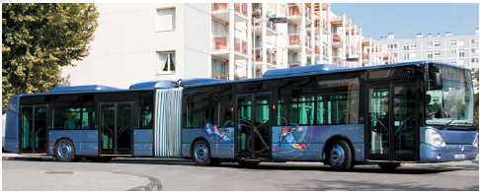
圖2.9雙節公車

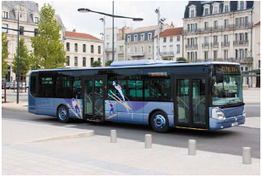
圖2.10加長型公車
惟為環境及節能之考量，車輛製造商近年亦陸續研發以天然氣或電力為主之公車。惟綜合大眾運輸發展成功的關鍵因素仍應以消費者的需求為考量，以公車捷運系統(BRT, Bus Rapid Transit)為例，其設計以低底盤方式，符合人體工學設計及民眾使用習慣，而這種設計事實上常見於軌道運輸服務，例如捷運或有軌電車。

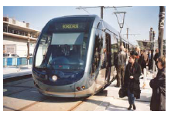
圖2.11 有軌電車
因此，在創新方案部分，建議可在既有的公車基礎上，嘗試以消費者需求為觀點做不同之設計。以圖為例，可嘗試以不同的車頭造型設計或內部裝設來迎合消費者的需求及喜好，可讓大眾運輸使用者能有不同於以往傳統公車所提供服務之感受，例如座位之設計符合人體工學，座位之擺設具藝術氣息，大膽使用各種顏色增加公車的活潑性等，如圖2.12及圖2.13所示。

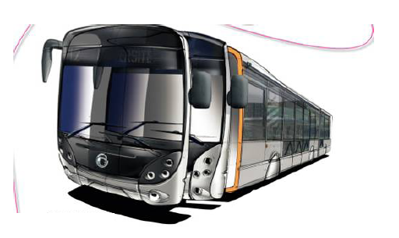
圖2.12 車頭及車身造型變化(1)

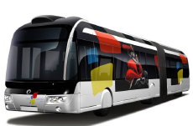
圖2.12 車頭及車身造型變化(2)

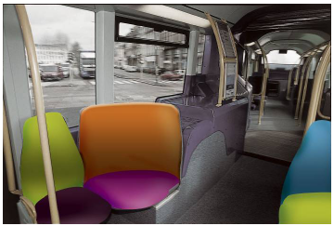
圖2.13 座位造型變化(1)
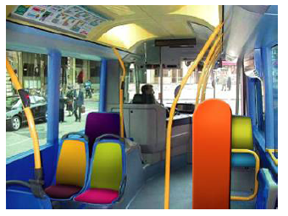
圖2.13 座位造型變化(2)

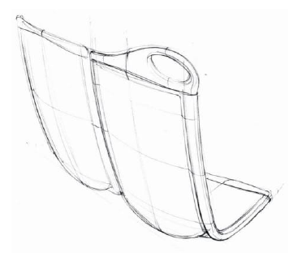
圖2.13 座位造型變化(3)

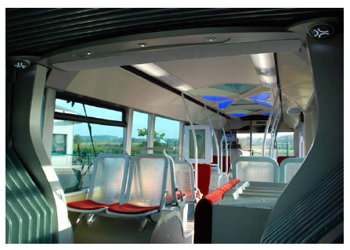
圖2.13 座位造型變化(4)
三、以消費者觀點提供整合路網之機動性服務-以維也納為例
維也納係以捷運路網為主軸，配合有軌電車及完全由低底盤及使用天然氣燃料所組成之公車而構築完成之大眾運輸路網。另外在使用頻率較低的離峰時間及鄉村地區提供計程車服務，同時亦提供夜間巴士服務，此外，亦提供通勤上班民眾租車及共乘之服務；在進出人數頻繁之捷運車站，提供都市自行車之服務。同時為鼓勵民眾使用大眾運輸工具，在戲院、劇院、體育場館及任何提供票券服務的場所，均提供大眾運輸票證加值之服務。基於上述的努力，維也納大眾運輸之使用人數呈現逐年上升的趨勢，如圖2.14所示。消費者對於大眾運輸服務的滿意程度亦呈現穩定成長趨勢，如圖2.15所示。

圖2.14 維也納大眾運輸之使用人數趨勢圖

圖2.15 維也納大眾運輸服務的滿意程度趨勢圖
以維也納2007年之運輸市場來看，如圖2.16所示，機動車輛(包括汽、機車)所佔比例約為34%，大眾運輸所佔比例約為35%，而自行車(步行)比例約佔31%。機動車輛(包括汽、機車)所佔比例已從1990年40%逐步下降為2007年之34%，大眾運輸所佔比例已從1990年30%逐步上升為2007年之35%，而自行車(步行)比例已從1990年26%逐步上升為約佔2007年之31%，如圖2.17所示。顯示以消費者觀點提供整合路網之機動性服務，確實發揮了「鼓勵大眾運輸發展，抑制私人運具使用」之成效，同時也逐步提升使用自行車(步行)所謂「綠色運輸」之使用率，此經驗值得各國學習並加以效法。

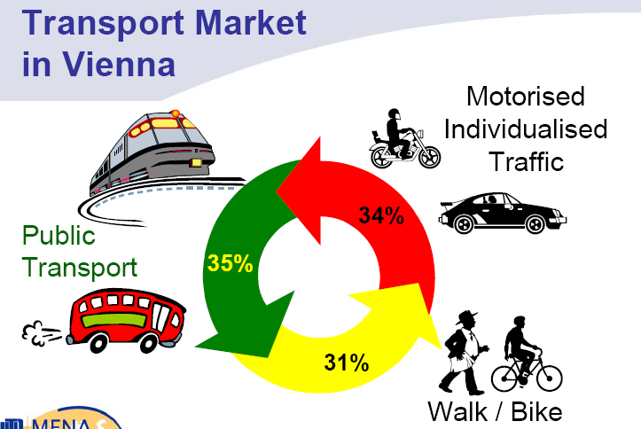
圖2.16 維也納機動車輛、大眾運輸及自行車(步行)比率圖

圖2.17維也納機動車輛、大眾運輸及自行車(步行)比率趨勢變化
2.2 攤位展示
以下將就部份展示攤位做介紹，其餘攤位照片請參見附錄B：
一、杜拜交通局
RTA係於2005年11月所設立，負責所有公共交通工具，包括公車、計程車、水上計程車(Abra)及未來即將通車之捷運、電車等運輸工具之營運及管理，以提供民眾最佳的服務。
在杜拜市區，通勤者利用水上計程車(Abra)渡過杜拜河，在2006年運輸大約26.7百萬人次之通勤者，而公共汽車亦達到87.8百萬人次，共有約504 輛公共汽車提供通勤者服務。
RTA 制定出一個開發大眾運輸系統的計畫，希望提升旅客使用大眾運輸比例達到30%，計劃投入約15億迪拉姆(約新台幣135億元)，希望藉由公車數量增加、路線規劃和服務提升，使公車車隊規模在2008年以前到達1200 輛；而在水道運輸部分，計劃投入10億迪拉姆(約新台幣90億元)，購置10輛水上公車，以每艘容納35 位乘客，並希望在2007 年7月前完成，2008年除增加6條渡輪外，每艘渡輪希望能容納120 個乘客。
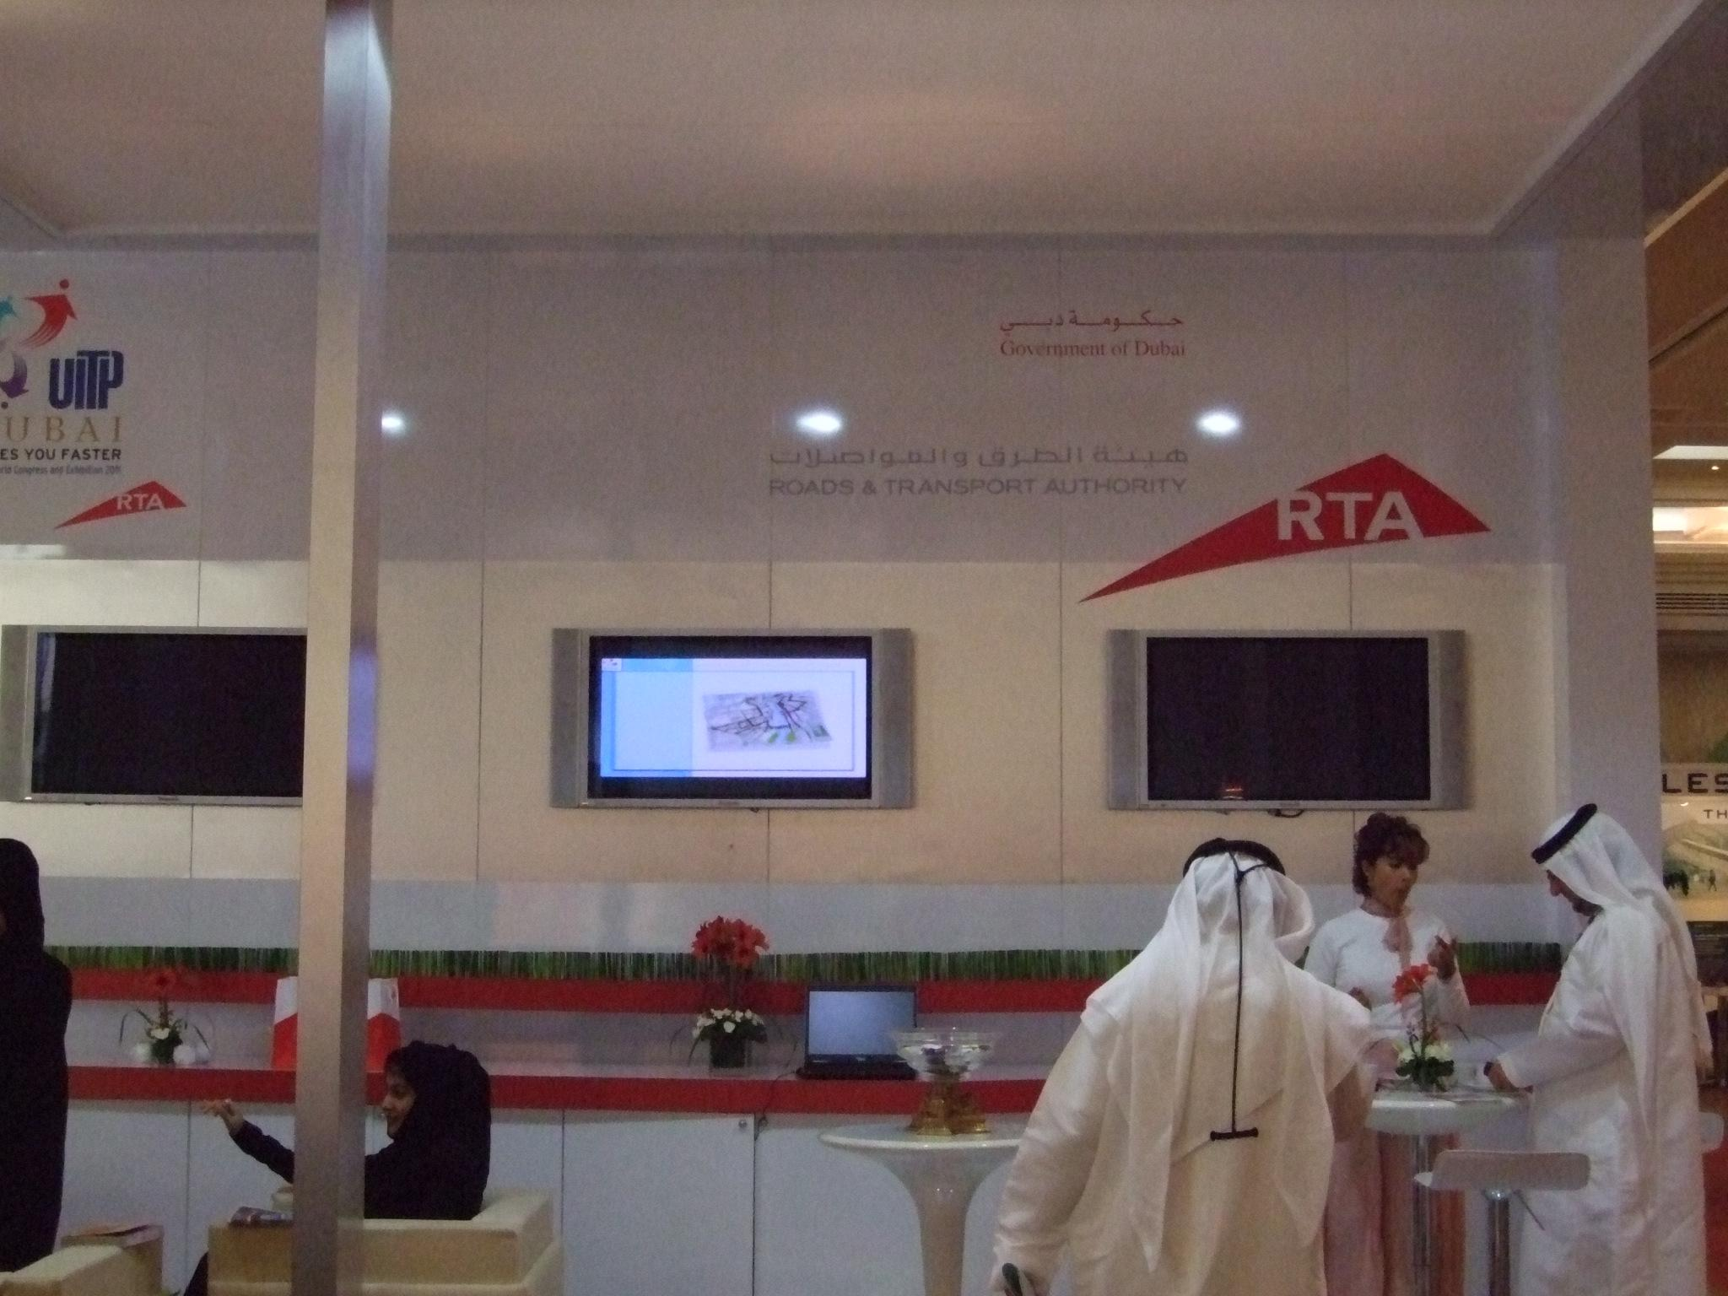
圖2.18 杜拜交通局攤位
二、Kentkart電子收費公司
Kentkart 專門研究及供應有關車輛收費、車輛追蹤和電子錢包系統。對於運輸業者及私人企業而言，Kentkart 可協助提供技術面及營運面的解答，有效幫助大眾運輸系統提升營運效率與服務品質。
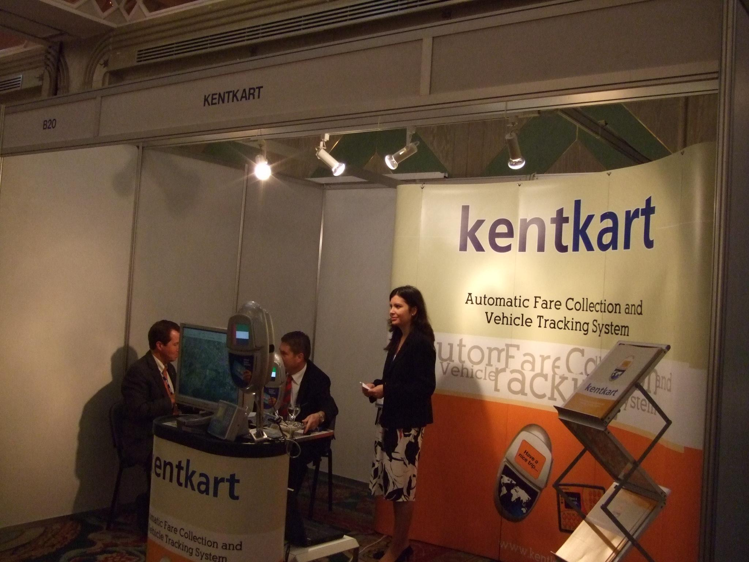
圖2.19 Kentkart攤位
三、KGL旅客運輸服務公司
KGL主要提供科威特境內之大眾運輸服務，同時亦提供出租汽車和豪華客車等商業化個人服務。
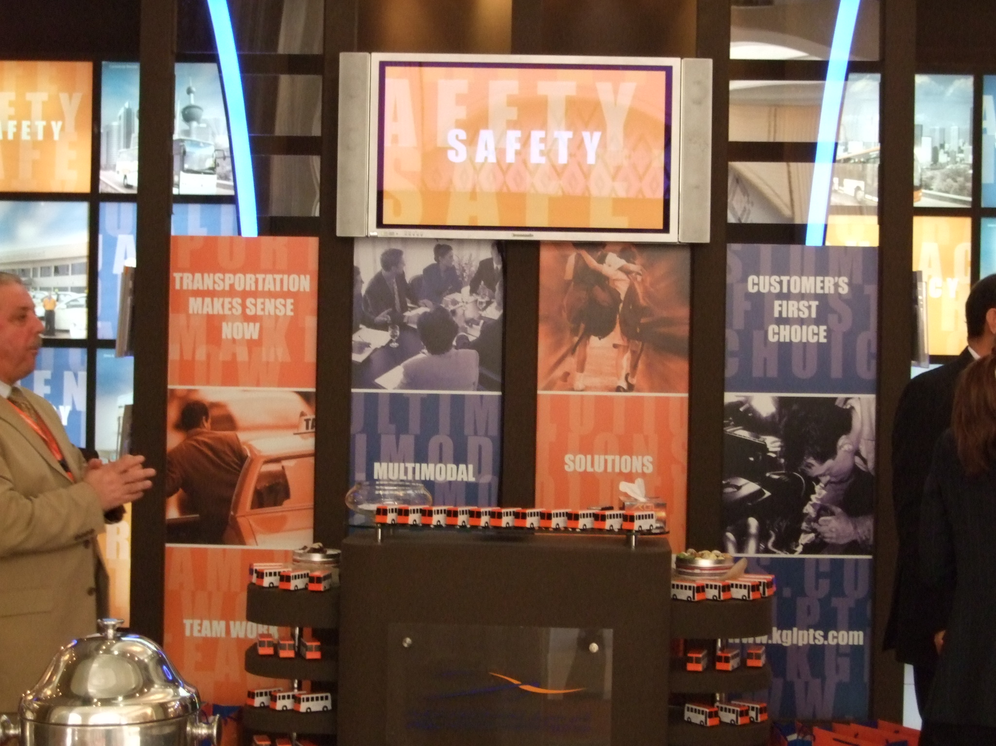
圖2.20 KGL旅客運輸服務公司攤位

